Предмет | 2А | 2Б | 2В
Русский язык | Стр. 130, упр. 5 | 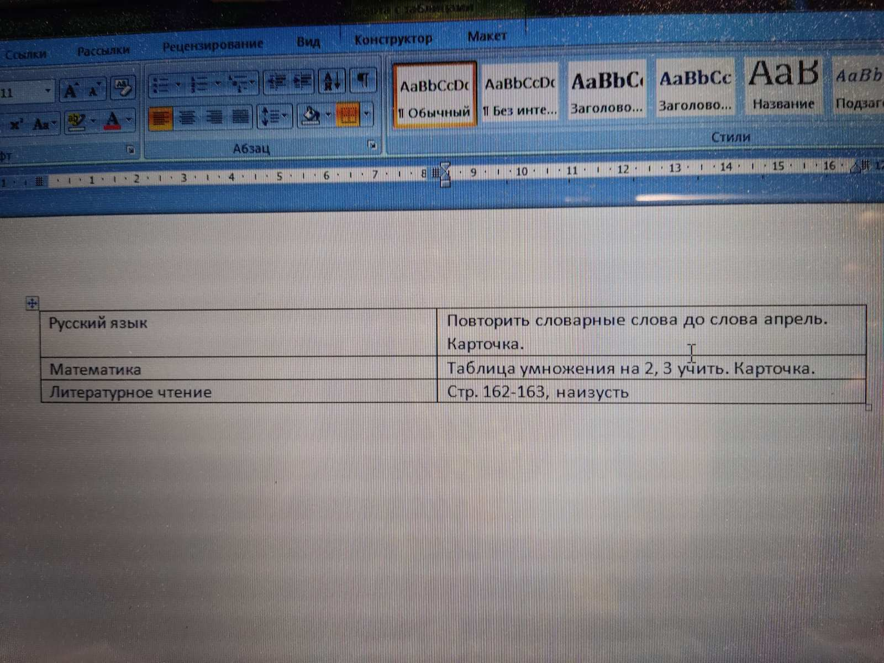 | повторить словарные слова
математика | Повторить таблицу умножения на 2, 3, 4 |  | таблица умножения и деления на 4
Литературное чтение | Повторить произведения Л. Толстого |  | стр.144-151 читать , ответить на 1,2 вопросы
Немецкий язык (Красикова) |  |  | Карточки на Учи.ру, повторить алфавит

